Муниципальное образовательное учреждение
средняя общеобразовательная школа № 25
Кировского района г.Волгограда

Мероприятие по профилактике «Последствия пагубных привычек»

Разработано:
Старшей вожатой
Белоук Д.В.

Мероприятие «Последствия вредных привычек»

ЦЕЛЬ:
- развитие у подростков осознанного неприятия наркотических средств как способов воздействия на свою личность;
- воспитание уважения к себе, чувства собственного достоинства, уверенности, что здоровый образ жизни делает человека свободным и независимым;
- способствовать осознанию подростками наркомании как болезни, не только сжигающей физические силы человека, но и уничтожающей его как личность;
- развитие умений отстаивать свою точку зрения, видеть главное в рассуждениях оппонентов.

Оформление:

1. Выставка плакатов по тематике . о вреде курения, алкоголизма и наркомании, слайды с данными о последствии вредных привычек

1. Рассказ ведущего
Тема нашего сегодняшнего разговора серьезная и тяжелая: мы будем говорить о пагубных вредных привычках: наркомании, курении и алкоголе. Сейчас вы можете отнестись к этой теме с долей иронии, но когда столкнётесь с ней, может быть уже поздно.
Употребление наркотических веществ – серьезнейшая молодежная проблема. Исследования, проведенные педагогами-психологами, показали следующие тенденции:
- снижение возраста подростков, употребляющих алкоголь, наркотические средства и табачную продукцию;
- увеличение доступности алкоголя, наркотиков и табака;
- расширение спектра потребляемых психоактивных веществ, многие из которых оказывают более разрушительное действие по отношению к здоровью.

Ход мероприятия

Ребята делятся на команды путем фишек.(с изображением профилактики)
Ребята делятся на три команды:
- Профилактика курения
- Профилактика наркозависимости
- Профилактика алкоголя
Им предлагается материал по тематике: буклеты, методическая литература и др.

Ведущий:

Человек рождается на свет
Чтоб оставить в жизни добрый свет
И решить все трудные задачи.
Человек рождается на свет…
Для чего? Ищите свой ответ!

Предлагается выбрать капитанов команд, изучить предложенную литературу.
И изобразить последствия пагубных привычек на предложенной картинке человека; (на выполнение 15 мин)

И ответить на предложенные вопросы, прокомментировать ответы.(активным даются фишки)
Приложение 1
Подводятся итоги
Предлагается посмотреть на последствия (картинки) полученных человечков, и сравнить их с жизнерадостными картинками.
Но главный итог – это ваша дальнейшая жизнь
А мы вас предупреждаем, что…
- - в результате курения у курильщиков большой риск приобрести
- -рак лёгких и туберкулёз
- -перемежающую хромоту и облитирующий энтерит – в перспективе – гангрена и ампутация конечностей
- - гастрит, который может привести к язве желудка
- 90% умственно отсталых детей – это дети алкоголиков и пьющих родителей
- В пьющих семьях -40% детей – недоразвитве и больные
- Одна рюмка снижает работоспособность на 20-30%
- В состоянии опьянения совершаются 55% всех краж, 79% грабежей, 65% нападений.

Вред наркомании можно проследить в следующем перечне:
- Наркоман – плохой работник, так как все его мысли заняты поиском наркотика
- Наркоманы создают невыносимые условия для своей семьи
- Наркоманы деградируют физически и морально
- Наркоманы отравляют своих будущих детей
- Наркоманы чаще совершают правонарушения
- Наркоманы не имеют понятий о добре и справедливости.
Вот почему ВЫ должны сказать: курению, алкоголизму, наркомании
НЕТ

Ребятам предлагается сделать совместный плакат

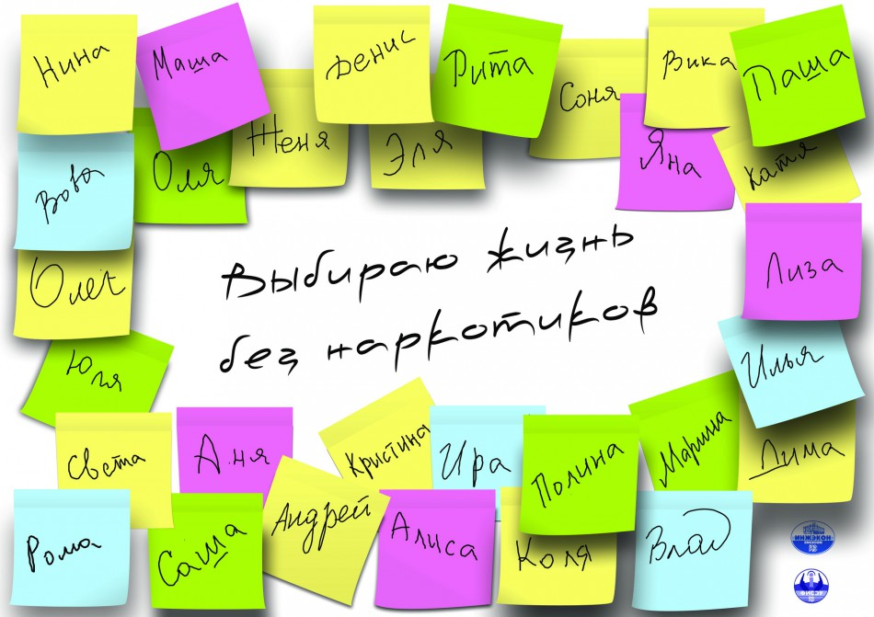

Ребятам предлагаются памятки здорового образа жизни

Приложение 1
Профилактика табака
Вопрос 1 Где находится родина табака?
(остров Табаго в Центральной Америке. Христофор Колумб увидел там курящих индейцев)
Вопрос 2 Перечислите не менее 6-7 веществ, содержащихся в табачном дыме
( никотин, сажа, угарный газ, канцерогенные смолы, синильная кислота, стирол, бензопирен, радиоактивные вещества)
Вопрос 3 Как влияет никотин на организм человека?
( никотин вызывает сужение сосудов в течение 30 минут. Это приводит к увеличению нагрузки на сердце, вызывает язву желудка, снижает иммунитет, отрицательно влияет на дыхательную систему)
Вопрос 4 Во сколько раз надо разбавить табачный дым, чтобы его действие не было вредным?
( суммарный показатель токсичности табачного дыма составляет 384000 ПДК)
Вопрос 5 Как врачи рекомендуют бороться с курением?
( постепенное уменьшение дневной нормы способствует уменьшению никотиновой зависимости)
Вопрос 6 Какое вещество считается самым вредным компонентом в табачном дыме?
( никотин, он по своему строению сходен со многими необходимыми для организма соединениями, и блокирует наиболее важные жизненные процессы – дыхание и кровообращение)
Вопрос 7 Какие заболевания характерны для курильщиков?
(бронхит, гастрит и язва желудка, перемежающая «хромота», риск рака лёгких, повреждение зубной эмали, болезни сердца и крови)
Вопрос 8 Как влияет курение на внутриутробное развитие ребёнка?
( никотин и угарный газ, проникая через плаценту, связывают кислород и приводят к нарушениям нервной и сердечно-сосудистых систем плода)
Вопрос 9 Как вы представляете себе заядлого курильщика?
( на ватмане нарисуйте шарж курильщика)

Профилактика алкоголя
Вопрос 1 Назовите содержащие алкоголь продукты питания.
( кефир, фрукты, вино, пиво, водка)
Вопрос 2 Какова смертельная для человека доза спиртного?
( 7г на килограмм массы тела)
Вопрос 3 Назовите стадии опьянения и дайте их характеристику
( Лёгкая – беззаботность, преобладание приятных ощущений.
Средняя – расторможенность, громкая речь, грубые шутки, раздраженность, обидчивость, нарушение координации движений.
Тяжёлая – немотивированная агрессивность, потеря ориентации, исчезают реакции на внешние раздражители).
Вопрос 4 Назовите болезни, вызываемые алкоголем.
(гастрит и язва желудка, цирроз печени, заболевания нервной и выделительной систем)
Вопрос 5 Почему опьяневший человек замерзает на морозе быстрее трезвого?
( алкоголь расширяет кровеносные сосуды и увеличивает теплоотдачу)
Вопрос 6 Почему в годы Великой Отечественной войны в полевых госпиталях перед операцией раненому давали от 100 до 200г водки?
( значит не было наркоза, а алкоголь – это наркотик, который подавляет чувство боли).
Вопрос 7 Как в других странах борются с алкоголизмом?
(В Швейцарии – ограничена оптовая продажа спиртного, в Ливии, Иране – за изготовление, провоз и продажу спиртного – 100 ударов плетью, в России – продажа спиртного только с 21 года).
Вопрос 8 Дети Бахуса. Что вы о них знаете?
( Дети рождённые от алкоголиков, или зачатые в момент алкогольного опьянения. Они чаще всего неполноценны, как в умственном, так и в физическом развитии )
Вопрос 9 Заядлый алкоголик – как вы его себе представляете?
( нарисовать шарж – карикатуру на алкоголика )

Профилактика наркомании
Вопрос 1
Кто в 1961г. рекомендовал все фармацевтические препараты, содержащие наркотики, отпускать строго по рецептам врачей.
( ВОЗ - Всемирная Организация Здравоохранения)
Вопрос 2
Назовите первое наркотическое вещество, выделенное в чистом виде.
( морфин)
Вопрос 3
Назовите одно положительное качество наркотиков.
( обезболивание – анестезия )
Вопрос 4
Как действуют на организм снотворные препараты?
( вызывают привыкание, как наркотики )
Вопрос 5
Назовите основные группы наркотиков.
( опиаты, психостимуляторы, галлюциногены, снотворные )
Вопрос 6
Назовите причины, которые толкают человека к наркотикам.
( интерес, уверенность, что он всегда может бросить, психологическая неудовлетворённость и др. )
Вопрос 7
Когда человек становится законченным наркоманом?
( когда уже не может обходиться без дозы )
Вопрос 8
Кто такие токсикоманы?
( Чаще всего подростки, употребляющие вещества, способные действовать на психику – от разного рода таблеток до растворителей, лаков, клея и др. )
Вопрос 9
Законченный токсикоман или наркоман. Какими вы их себе представляете?
( на альбомном листе нарисовать шарж – карикатуру )

